Задание 1
Вы назначены DevOps инженером команды разработчиков, которая разрабатывает интернет-магазин на основе Cloud-Native методологии в Yandex cloud

Приблизительная архитектура приложения

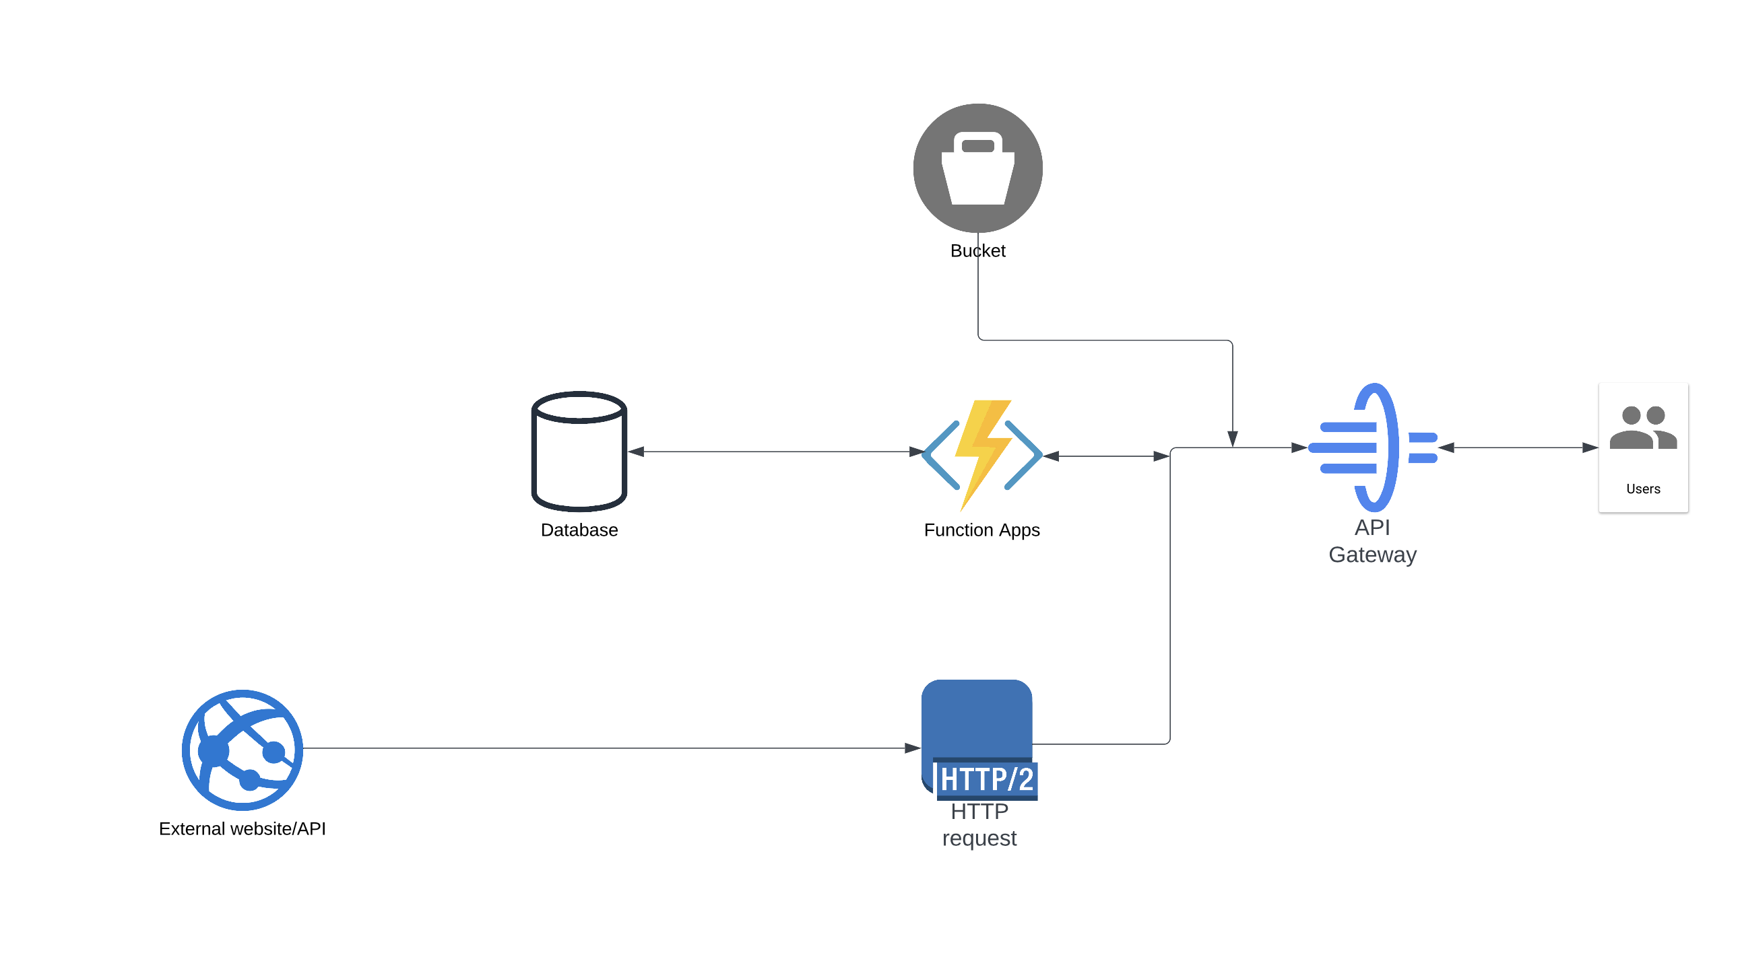

Необходимо обеспечить

- Систему версионирования кода
- Систему хранения секретов
- Автоматическое развертывание DEV/QA/PROD окружений
- Скелет приложения
- Автоматическое развертывание приложения в DEV окружение

Задание 2
Вы системный администратор компании. Ваша задача оптимизировать капитальные вложения путем частичного переноса ресурсов в облако Yandex cloud.

Необходимо обеспечить:

- Настройку тоннеля между локальной сетью и облачной сетью
- Развертывание инфраструктуры для бизнес-приложения база данных-сервер приложений
- Удаленный доступ пользователей к инфраструктуре (VPN)
- Периодический бэкап локальных ресурсов в облако
- Систему хранения секретов

Задание 3
Вы облачный консультант компании, которая поддерживает продукт, у которого есть пользователи в нескольких странах. Задача – помощь в реализации чата поддержки. Дело в том, что специалисты техподдержки владеют только русским языком. Необходимо написать чат-приложение, прозрачно переводящее запросы клиента на русский язык и обратно ответы техподдержки на язык, на котором задан вопрос. Язык запроса определять автоматически.

Необходимо обеспечить:
- Возможность интегрирования решения в программные продукты
- Пример использования
- Систему хранения секретов
- Автоматизированное развертывание
- Безопасное хранение исходного кода

Задание 4.
Вы назначены Devops инженером в группу разработчиков создающих приложения на Python (или JavaScript/GoLang, etc. Язык не важен)
Ваша задача: автоматизировать сборку и распространение приложения в docker-контейнерах.
Вам необходимо:
  - создать образ контейнера приложения, Dockerfile включить в общую кодовую базу;
  - опубликовать образ приложения в репозитории (Yandex cloud gitLab); Автоматизировать сборку по изменению кодовой базы
  - создать docker compose конфигурацию, позволяющую запускать мультиконтейнерное приложение (минимум 3 контейнера):
    - Приложение;
    - БД MySQL;
    - nginx - публикация приложения.

Задание 5
Вы IoT разработчик.
Ваша цель обеспечить хранение, обработку и визуализацию информации, поступающей от IoT устройств по протоколу MQTT

Необходимо
- Настроить Yandex IoT сервис для принятия данных про протоколу MQTT
- Сохранять данные в бакете объектного хранилища
- Обрабатывать (усреднение за 5 минут) данные и складывать усредненные значения в базу данных.
- Визуализировать данные

Задание 6

Вы – девопс в компании, разрабатывающей приложение для защиты пользователей в организации. Приложение доступно в .msi пакете. Необходимо сделать автоматическое развертывание и удаление тестовых систем со следующими условиями:
- Роутер на основе mikrotik
- Домен контроллер
- Три клиентских машины
- На клиентских машинах должен быть установлен пакет .msi (при каждом развертывании может подкладываться новый)
- Клиентские машины должны быть частью домена
- Должно быть заведено 10 доменных пользователей, 5 из них с привилегиями администратора домена
- На клиентских машинах должно быть заведено 10 локальных пользователей
- Должен быть обеспечен доступ в интернет и доступ из интернета по RDP

Задание 7

Вы – девопс в компании, специализирующейся на переносе ифраструктур в облако. Вам необходимо перенести в облако инфраструктуру, содержащую

- Статический сайт (сайт периодически обновляется – новостной блок и прайс-лист). Необходимо обеспечить хранения текстов сайта в GIT и периодическую публикацию изменяемых частей (CI)
- Коммерческое приложение на Python, запускающееся в контейнере и использующее базу данных
- Базу данных для хранения документов.

Предпочтение отдавать cloud-native решениям

Содержимое сайта и приложения является коммерческой тайной заказчика. Необходимо предоставить примеры (сайт с двумя заменяемыми элементами) и простейшее приложение, публикующее на WEB случайный документ из базы данных.

Задание 8

Необходимо разработать микросервисное приложение, которое при загрузке файла на русском языке в бакет переводит его на английский язык и записывает в тот же бакет.

